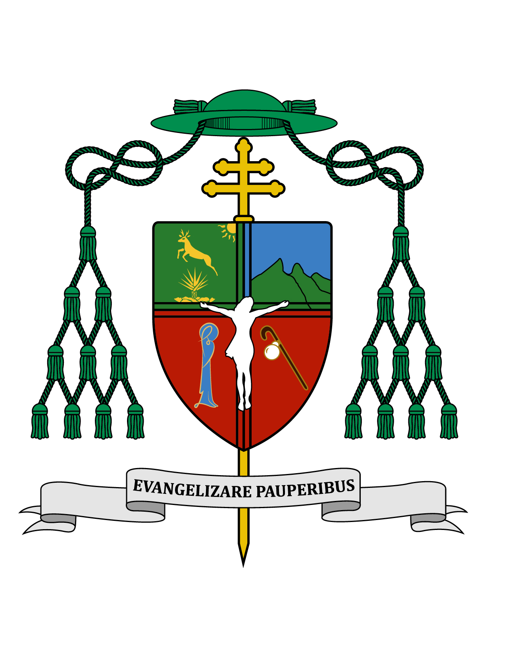

19 de mayo de 2019

HOMILÍA

V DOMINGO DE PASCUA

Ciclo C
Hch 14, 21-27; Apoc 21, 1-5; Jn 13, 31-33. 34-35.

“Les doy un mandamiento nuevo”.

Ki'óolal lake'ex ka t'aane'ex ich maya, kin tsik te'ex ki'imak óolal yéetel in puksi'ikal. Te' jo' p'éel domingo' ti' Pascua', le Ma'alob Táano' Ku yéesik to'on le tumben almaj T'aano'. Cristo' tu dsáa le tumben almaj t'aano' te' tu dso'ok cena', ba'ale' chéen dso'ok u kíimi' yéetel u ka'a puut kuxtale' je'el u páajtal k náatik ba'ax u k'aat u yaal k yaakunaje' je'el bix leti' tu yaakunajo' one'.
Muy queridos hermanos y hermanas, les saludo con el afecto de siempre y les deseo todo bien en el Señor, en este quinto domingo de Pascua.
Comentaré algunas ideas sobre cada una de las tres lecturas de hoy y otras sobre el próximo Congreso Eucarístico Nacional que tendremos aquí en Yucatán en el mes de septiembre de este año.
En la primera lectura tomada del libro de los Hechos de los Apóstoles, se nos habla del recorrido misionero que realizaron Pablo y Bernabé, saliendo de Antioquía hacia Listra, Iconio, Perge y Atalía. Al regresar a Antioquía reunieron a toda la comunidad para contarles su experiencia misionera y cómo habían instituido presbíteros para estar al frente de cada comunidad.

En la Iglesia de Jerusalén se habían instituido diáconos; ahora en estas nuevas Iglesias, se instituyeron presbíteros para hacerse cargo de la comunidad, mientras regresaban los apóstoles; el tercer paso sería luego instituir obispos, para que queden definitivamente a cargo como sucesores de los apóstoles. Es entonces como el triple ministerio ordenado se va originando, para subsistir luego en toda la Iglesia Universal. Este triple ministerio está conformado por obispos, presbíteros y diáconos.
Toda la comunidad de Antioquía se consideraba misionera, porque ellos enviaron a Pablo y Bernabé a la misión por inspiración del Espíritu Santo. Además todo el tiempo oraron por ellos y también los proveyeron para el viaje. Toda la Iglesia sigue siendo misionera, porque esencialmente la Iglesia es misionera. Hoy el Papa Francisco nos invita a ser una “Iglesia en salida”, que se abre a todos los que están fuera de los ambientes de Iglesia, y a participar en todas las buenas obras que promueven la paz, el cuidado de la Casa Común y la justicia para los más pobres y necesitados. En esta misión todos los bautizados estamos llamados a participar, cada uno desde su lugar en la sociedad. Los “laicos comprometidos” de la Iglesia no son sólo los catequistas, los ministros y demás servidores en la Iglesia, sino la gran mayoría de los laicos que con su trabajo y su participación ciudadana, van contribuyendo al bien común. También hoy apoyamos a los misioneros, pero además cada uno tiene su misión en su propio espacio.
En la segunda lectura, tomada del libro del Apocalipsis del Apóstol San Juan, nos presenta la maravillosa visión donde el Apóstol contempla el final de los tiempos, y a la “nueva Jerusalén” que desciende “del cielo, desde donde está Dios...engalanada como una novia que va a desposarse con su prometido”. Esa novia engalanada representa a todos los hombres y mujeres buenos y santos, con quienes el Esposo, nuestro Señor Jesús, se unirá en una alianza eterna. Antes Juan contemplaba una nueva tierra y un nuevo cielo, pues en la eternidad junto a Dios todo será nuevo. Esa Jerusalén celestial es también “la nueva morada de Dios con los hombres”. Allí todo llanto tendrá consuelo, y ya no habrá más muerte. Esa es nuestra auténtica fe cristiana, no la reencarnación, ni la llamada “santa muerte”, ni mucho menos los “muertos vivientes”, ni nada de lo que este mundo enseña. Y Juan escucha que Dios dice: “Ahora voy a hacer nuevas todas las cosas”. Un final así, de veras que vale la pena esperarlo.
El Santo Evangelio de hoy, según San Juan, nos regresa a la última cena, a un pasaje en el que Jesús dijo y enseñó cosas maravillosas a sus discípulos, pero que sólo podrían ser entendidas plenamente a la luz de la Pascua de Cristo, es decir, después de su muerte y resurrección. Luego de que Judas salió del cenáculo para consumar su traición, Jesús habla de que ha llegado su gloria, y el motivo de que Dios, su Padre, sea glorificado, y el motivo por el cual Dios lo glorificará. Y es que la gloria que el Hijo de Dios tenía eternamente por naturaleza, ahora la conquistará por su entrega en la cruz.
En ese contexto de despedida, y apunto de entregarse en el sacramento, y luego en la cruz, les da el mandamiento nuevo: “Les doy el mandamiento nuevo, que se amen unos a otros, como yo los he amado...”. Ni tú, ni yo, ni nadie, hemos amado suficiente, porque mientras tengamos aliento de vida tenemos algo que dar. Y Jesús nos amó hasta dar su vida y la última gota de su sangre. Mucha gente cree haber amado “demasiado”, y que ahora los demás le salen debiendo. Pero en el verdadero amor nunca existe el “demasiado”, sólo ama “demasiado” quien no sabe amar ni sabe darse a respetar. Nuestro amor, si es semejante al de Cristo, va por buen camino, y llegará a su culmen al terminar la vida.
Este amor es la marca inconfundible del buen cristiano. Por eso les dijo Jesús: “... por este amor reconocerán todos que ustedes son mis discípulos”. De hecho, cuando los primeros cristianos eran muy pocos, y vivían en medio de una muchedumbre de paganos, que no conocían a Cristo, la gente los admiraba y decían: “Mirad cómo se aman”. Realmente se distinguían por el amor. Tal vez nos parezca que hoy también vivimos en medio de una multitud de paganos, aunque esa multitud se constituya en su mayoría por bautizados. Por eso es muy conveniente hacer comunidad de fe donde podamos fortalecernos y vivir el mandamiento nuevo. Con la gente que no sea creyente o no sea practicante, no nos desgastemos en convencerlos de nuestra fe. Que nuestro mejor argumento sea nuestro amor.
Continuamos nuestra preparación para el Congreso Eucarístico Nacional del que seremos anfitriones el mes de septiembre. Cada parroquia tendrá su propio Congreso Eucarístico el jueves 20 de junio en la solemnidad de Corpus Christi. Y alrededor de esos días en cada decanato se irán celebrando Congresos de ese nivel, en el que las parroquias vecinas se unirán para reflexionar en lo que significa el gran regalo de la presencia real de Cristo en el sacramento de la Eucaristía, y juntos lo adorarán. Cada comunidad escuchará la voz del Señor diciendo: “Pueblo de Dios, levántate y come: el camino es largo”. Otro momento importante de nuestro camino hacia el Congreso Eucarístico Nacional, será nuestra peregrinación diocesana al Santuario de Ntra. Sra. De Izamal, el sábado 25 de mayo. Les invito para que todos cuantos puedan, acudan a a este signo eclesial de encuentro con nuestra Madre del cielo.
Los invito ahora a rezar con la oración del VII Congreso Eucarístico Nacional:
“Jesús, Señor de la vida y de la historia, gracias por la oportunidad que das al pueblo mexicano de celebrar un nuevo Congreso Eucarístico Nacional.
Queremos responder a la voz del Padre que nos dice: ‘Pueblo de Dios, levántate y come, el camino es largo’.
Gracias por llamarnos a ser tu pueblo, sobre todo cuando nos reunimos en torno a ti en la Sagrada Eucaristía.
Gracias por el pan de tu Palabra que nos dice: ‘¡Levántate! mi pueblo no puede estar postrado‘.
Gracias, porque con tu Cuerpo y tu Sangre nos alimentas para ser pueblo peregrino siempre en marcha.
Señor Jesús, el camino de México se hace largo, son muchos los retos que tenemos por delante: respetar y promover la vida desde el seno materno; fortalecer a nuestras familias, para que se vayan conformando de acuerdo al plan de Dios; trabajar por una sociedad más justa; cuidar la casa común.
Por eso te pedimos, los que creemos que realmente estás presente entre nosotros, sobre todo en la Eucaristía, que recibamos abundantes gracias para que cada bautizado madure en la fe, fortifique su esperanza, y con caridad fraterna participe activamente en la construcción de tu Reino en nuestra Patria.
Que en el VII Congreso Eucarístico Nacional, cada Iglesia Particular de México, responda a tu llamada que nos dice: ‘Pueblo de Dios, levántate y come, el camino es largo’. Santa María de Guadalupe, esperanza nuestra, salva nuestra Patria y conserva nuestra fe. Amén “
Que tengan todos una feliz semana. ¡Sea alabado Jesucristo!

+ Gustavo Rodríguez Vega
Arzobispo de Yucatán

